1. ------IND- 2020 0111 D-- LV- ------ 20210114 --- --- FINAL
Pirmais rīkojums, ar ko groza Īstenošanas rīkojumu par pārtikas produktu informāciju*)
2020. gada 21. oktobrī
Pamatojoties uz 35. panta 1. punktu Pārtikas produktu un dzīvnieku barības kodeksā [Lebens- und Futtermittelgesetzbuch] tā 2013. gada 3. jūnijā publiskotajā redakcijā (BGBl. I, 1426. lpp.), kurā grozījumi izdarīti ar 67. panta 6. punktu 2015. gada 31. augusta Rīkojumā (BGBl. I, 1474. lpp.), Federālā pārtikas un lauksaimniecības ministrija, vienojoties ar Federālo ekonomikas un enerģētikas ministriju, izdod šo rīkojumu.
1. pants
Grozījumi Īstenošanas rīkojumā par pārtikas produktu informāciju
Īstenošanas rīkojumu par pārtikas produktu informāciju [Lebensmittelinformations-Durchführungsverordnung], kas pieņemts 2017. gada 5. jūlijā (BGBl. I, 2272. lpp.), groza šādi.
      - Pēc 4. panta iekļauj šādu 4.a pantu:
„4.a pants
Paplašināta uzturvērtības marķēšana
    - Atbildīgais pārtikas apritē iesaistītais uzņēmējs saskaņā ar Regulas (ES) Nr. 1169/2011 8. panta 1. punktu vai 4. punkta otro teikumu drīkst laist tirgū pārtikas produktus ar pielikumā attēloto nutri-score zīmi, kas ir Eiropas Savienības Intelektuālā īpašuma birojā reģistrēta ES kolektīvā preču zīme.
    - Nutri-score zīmes izmantošana ir brīvprātīga.
    - Lai izmantotu nutri-score zīmi, atbildīgajam uzņēmējam saskaņā ar Regulas (ES) Nr. 1169/2011 8. panta 1. punktu vai 4. punkta otro teikumu jo īpaši ir nepieciešams:
      - iegūt vajadzīgās zīmes īpašnieka atļaujas;
      - ievērot zīmes īpašnieka noteikumus par zīmes izmantošanu.
    - Attiecībā uz atļaujas iegūšanu saskaņā ar 3. punkta 1) apakšpunktu Federālā pārtikas un lauksaimniecības ministrija var publicēt oficiālajā vēstnesī Bundesanzeiger:
      - veidlapu paraugus vācu valodā;
      - ievaddatus vācu valodā un e-pasta adresi, kas iestatīta tā, lai tajā saņemtie e-pasta ziņojumi automātiski tiktu pārsūtīti zīmes īpašniekam.”
      - Pievieno šādu pielikumu:
“Pielikums
(4.a panta 1. punktam)
Nutri-score zīmes attēlojums
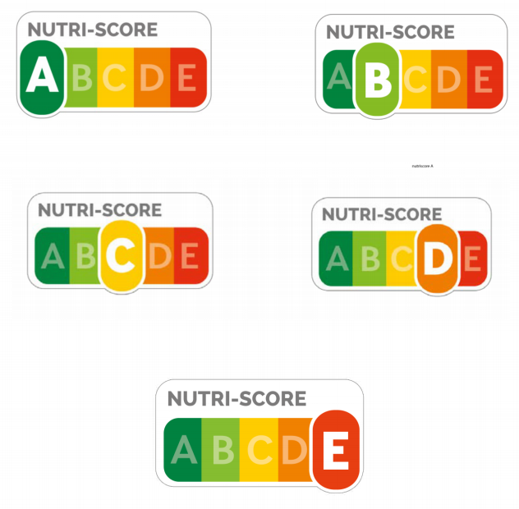”
NUTRI-SCORE | NUTRI-SCORE
2. pants
Stāšanās spēkā
Šis rīkojums stājas spēkā nākamajā dienā pēc tā izsludināšanas.

Bundesrāts šo rīkojumu ir akceptējis.

Bonnā, 2020. gada 21. oktobrī

Federālā pārtikas un lauksaimniecības
ministre
Julia Klöckner

*) Ir iesniegts paziņojums saskaņā ar Eiropas Parlamenta un Padomes 2015. gada 9. septembra Direktīvu (ES) 2015/1535, ar ko nosaka informācijas sniegšanas kārtību tehnisko noteikumu un Informācijas sabiedrības pakalpojumu noteikumu jomā (OV L 241, 17.9.2015., 1. lpp.).

